Миссия 4. Оборона штаба.

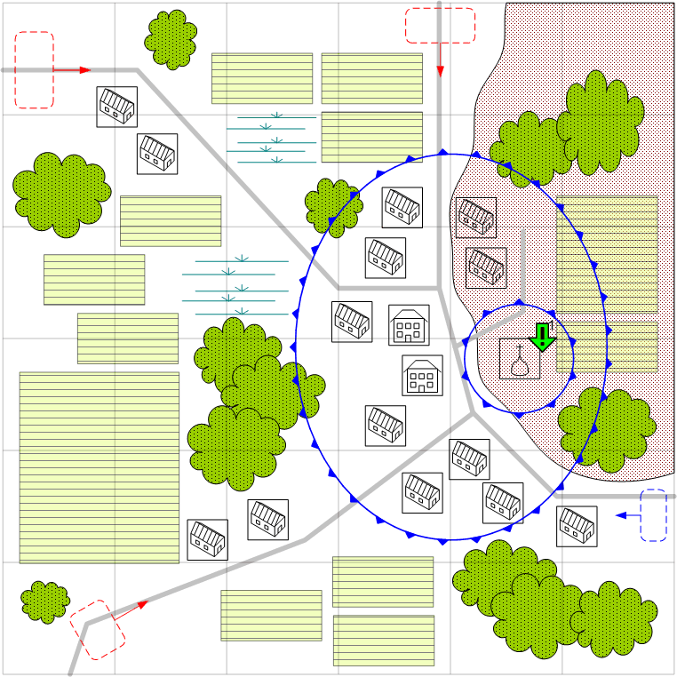

Размер: 6 на 6
Местность: День. Европа. Большой город с пригородами. Преимущественно равнина.

Войска игрока:
Стартовые войска:
По усмотрению дизайнера в соответствии с общей схемой подкреплений для главы.

Подкрепления:
Штурмовая пехота.
ПТО.
Штурмовики.
Истребители.
Лёгкие зенитки (бонус).

Войска противника.
Стартовые войска:
По усмотрению дизайнера в соответствии с общей схемой подкреплений для главы.

Подкрепления:
По усмотрению дизайнера в соответствии с общей схемой подкреплений для главы.

Основное задание.
1. Защитить штаб своих войск в городе.

Дополнительная информация:
Игроку нужно защитить штаб своих войск. Активное использование домов в качестве оборонительных пунктов. Минирование улиц. Враг не должен прорваться и захватить штаб. Противник атакует с трёх направлений по нескольким рандомным путям.

Рекомендовано подкреплений: 4

